Министерство Образования Российской Федерации
Пермский Государственный Национальный Исследовательский университет
Государственного и муниципального управления

Отчет по Лабораторной работе №6

Выполнили студенты ИТ-5,6. 1 курс
Федотюк Филипп
Хусаинов Артём
Руководитель Иванова Е.А.

г.Пермь, 2025

Числовая головоломка "15"

Описание: Игровое поле размером 4x4 содержит плитки с числами от 1 до15 и одну пустую клетку. Игрок должен перемещать плитки, чтобы упорядочить их по возрастанию, перемещая их на свободное место

Создаём репозиторий

Создаём аккаунт на GitHub и добавляем свой репозиторий, устанавливаем расширение git на компьютер и загружаем свой репозиторий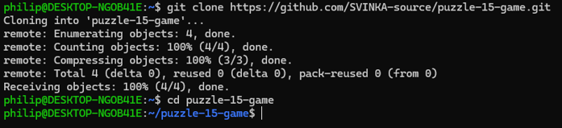

Ссылка на репозиторий: https://github.com/SVINKA-source/puzzle-15-game

Структура проекта:

game.ру - Основной код игры
README.md – Документация

Как сделана программа:

Язык программирования: Python 3.0 (не требует компиляции)
Использует стандартную библиотеку Python

Структура данных: двумерный массив представлен как одномерный список self.board
15 чисел + 0: 0 представляет пустую клетку
Индексация: от 0 до 15 для 16 клеток (4x4)

Инициализация игры: self.board = [1, 2, 3, 4, 5, 6, 7, 8, 9, 10, 11, 12, 13, 14, 15, 0]
random.shuffle(self.board) # Перемешивание

Механика перемещения: # Проверка валидности хода
if pos in self.get_valid_moves():
# Обмен позициями
self.board[self.empty_pos], self.board[pos] = self.board[pos], self.board[self.empty_pos]

Проверка победы: return self.board == [1, 2, 3, 4, 5, 6, 7, 8, 9, 10, 11, 12, 13, 14, 15, 0]
Хостинг кода: GitHub

Зависимости: random - для перемешивания плиток
Не требует установки дополнительных пакетов

Общий алгоритм работы
1. Инициализация

Создание игрового поля 4×4 с числами 1-15

Перемешивание плиток случайным образом

Определение позиции пустой клетки

2. Игровой цикл

Бесконечный цикл до победы или выхода

Отображение текущего состояния поля

3. Ввод данных

Запрос числа от пользователя (1-15)

Обработка команды выхода ('q')

4. Валидация

Проверка корректности введенного числа

Определение доступных ходов от пустой клетки

Проверка возможности перемещения выбранной плитки

5. Обновление поля

Обмен позициями выбранной плитки и пустой клетки

Обновление позиции пустой клетки

6. Проверка условий

Сравнение текущего поля с выигрышной комбинацией

Определение условия победы

7. Отображение состояния

Вывод обновленного поля после хода

Сообщения о ошибках или успешных действиях

8. Повтор/завершение

Продолжение цикла при нерешенной головоломке

Завершение с поздравлением при победе

Выход по команде пользователя

Пример работы программы:

